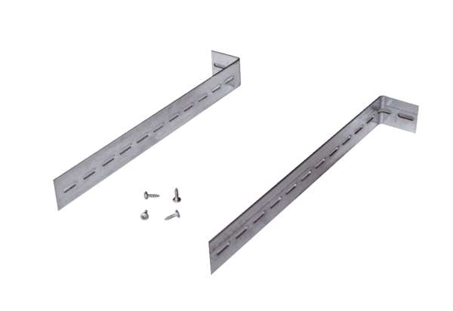Szerelőtámaszték UPM 60/100Csomagolási egység: 1 darabVálaszték: B
Termékszám: 0018.0010Gyártó: MAICO

